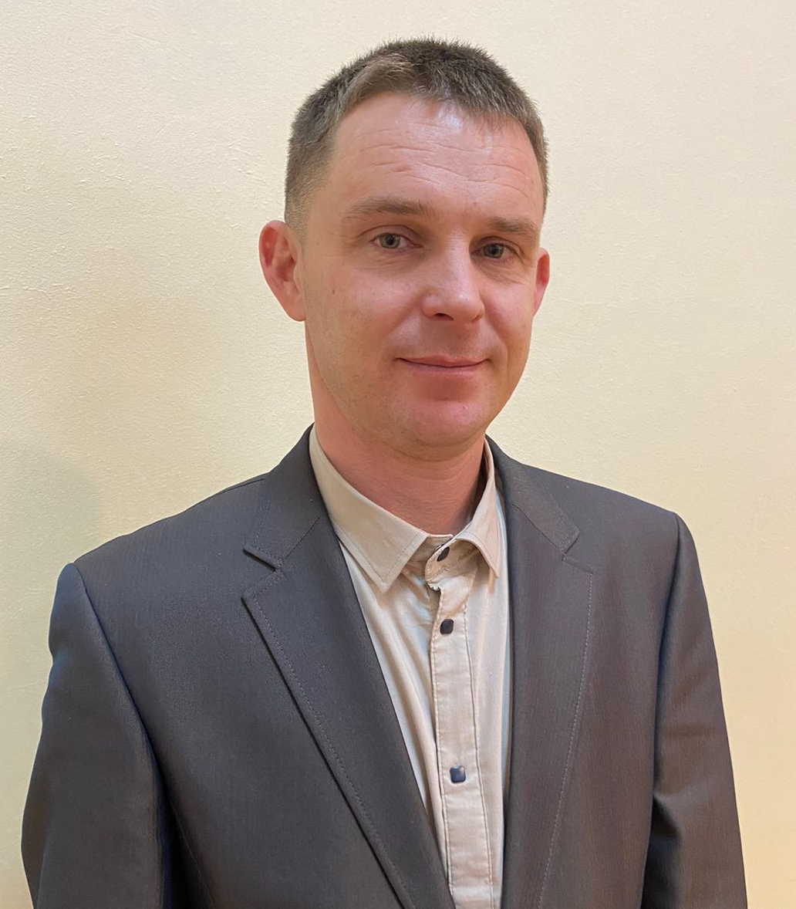
Предвыборная программа кандидата в депутаты районного Совета депутатов по Чкаловскому избирательному округу № 10

ДОМОРАЦКОГО
ВАДИМА ВИКТОРОВИЧА

Родился 16 января 1986 г. в городском поселке Бешенковичи Бешенковичского района. В г.п.Бешенковичи проживаю с 1986 г.
Образование высшее. В 2011 г. окончил Белорусскую государственную сельскохозяйственную академию по специальности инженер.
С 2011 г. начал свою трудовую деятельность в колхозе ЧСУП «АСБ Агро-Новатор» в качестве мастера ремонтного участка.
В 2013 г. переведен в ЧУСП «АгроВитВин» в качестве заместителя директора по производству.
С 2014 г. в ОАО «Бешенковичи агросервис» в качестве заместителя директора по производству.
В 2015 г. переведен в ОАО «Бочейково-Агро» в качестве директора.
С 2016 г. работал в филиале АТП №21 ОАО «Витебскоблавтотранс» в качестве инженера по техническому осмотру транспортных средств.
С 2021 г. и по настоящее - начальника участка Бешенковичи колонны автомобильной ОАО «Витебскоблавтотранс».
Женат, воспитываю двоих детей.

Уважаемые избиратели!
Выражаю вам искреннюю благодарность за доверие и поддержку, оказанные мне при выдвижении кандидатом в депутаты районного Совета депутатов по Чкаловскому избирательному округу № 10.
Почему иду в депутаты? Имею определенные знания и практический опыт работы с различными категориями граждан. Будучи человеком неравнодушным ко всему происходящему, чувствую в себе силы и возможности для конкретных решений проблем жителей нашего района.
В полной мере я отдаю себе отчет и понимаю, какую ответственность необходимо возложить на себя и как много необходимо сделать, чтобы воплотить в жизнь наши общие надежды на лучшее. Готов делать все, чтобы мои знания, убеждения, жизненный опыт и гражданская позиция позволили оперативно решать проблемы избирателей.
В основу предвыборной программы легли мои личные жизненные принципы, а также вопросы, возникающие у жителей района.
Опираясь на ваши доверие и поддержку выражаю готовность:
- наладить конструктивное взаимодействие с органами власти в интересах избирателей;
- направить свои знания, опыт и возможности на защиту прав и интересов избирателей, благоустройство округа;
- добиваться решения существующих проблем.
Основные направления моей программы:
ОБЕСПЕЧИВАТЬ правовую и социальную защиту нуждающихся, уделяя особое внимание социально незащищенной категории граждан;
ОКАЗЫВАТЬ всестороннюю поддержку для развития малого и среднего бизнеса, сферы услуг;
РЕАЛИЗОВЫВАТЬ программы благоустройства и развития инфраструктуры городского поселка и сельских населенных пунктов, ремонта дорог и объектов уличной инфраструктуры
УСИЛИТЬ заботу о стариках, ветеранах труда и Великой Отечественной войны;
ОБЕСПЕЧИВАТЬ сохранении историко-культурного наследия;
ПОДДЕРЖИВАТЬ молодежные инициативы.
При избрании меня депутатом для жителей Чкаловского избирательного округа № 10 буду добиваться:
- конкретной помощи жителям округа;
- качественного обслуживания жителей на селе;
- улучшения имиджа нашего региона, с целью привлечения внимания и интереса инвесторов для реализации инвестиционных проектов, создания новых рабочих мест, развития инфраструктуры района;
- ремонта дорожного полотна;
- реализации молодёжных инициатив и проектов, трудоустройства молодых специалистов, стимулирования молодежи не только заработной платой, но и решением жилищных проблемы;
- усиления помощи пожилым и одиноким людям.

Дорогие земляки!
В случае избрания меня депутатом, обещаю своевременно реагировать на обращения и помогать в решении проблем. Для жителей округа я вижу реальные пути решения ежедневных вопросов.
Искренне надеюсь на Ваше доверие и поддержку.
За нами – будущее нашего района!

С уважением, Вадим Доморацкий

